Родительское собрание для учащихся четвертых классов

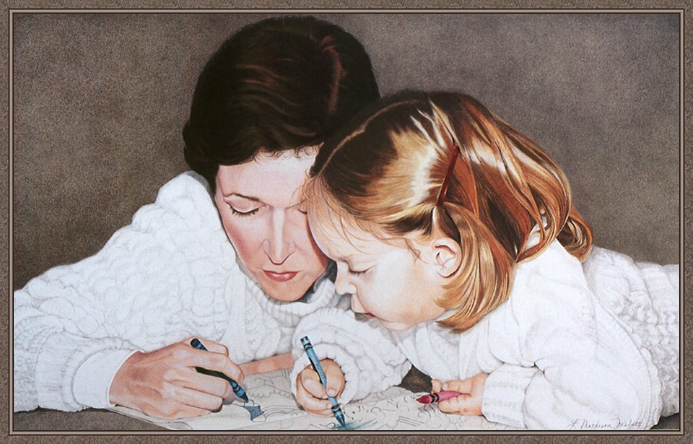

Тема:
«Конфликты с собственным ребёнком и пути их разрешения»

Подготовила и провела
учитель начальных классов

Савенок Елена Леонидовна

Родительское собрание по теме

"Конфликты с собственным ребёнком и пути их разрешения"
Цели собрания:
- Помочь родителям преодолеть трудности в решении конфликтных ситуаций в семье.
- Способствовать осмыслению конфликтной ситуации и путей выхода из неё.
- Предоставить родителям возможность с помощью теста дополнить представление о себе как о родителе.
Форма проведения собрания: тренинг
Оборудование: Презентация “Родительское собрание по теме: “Конфликты с собственным ребёнком и пути их разрешения”, памятки для родителей, карточки с ситуациями, карточки для теста “Роль родителя”
Подготовительная работа к собранию:
- Анкетирование родителей.
- Подготовка ситуаций для анализа.
- Подготовка теста “Роль родителя”
- Подготовка памятки для родителей.
- Подготовка презентации.
Ход собрания: (Включается презентация)
- Добрый день, уважаемые родители! Наша встреча посвящена теме:
“Конфликты с собственным ребёнком и пути их разрешения”
Цели собрания:
1. Помочь Вам преодолеть трудности в решении конфликтных ситуаций в семье.
2. Способствовать осмыслению конфликтной ситуации и путей выхода из неё.
3. Предоставить Вам возможность с помощью теста дополнить представление о себе как о родителе.
- Тест ( презентация)
- Я предлагаю Вам ответить на несколько вопросов.
-Убедительная просьба, отвечать на вопросы теста не раздумывая.
-Подведем итоги.
- Родители – главные “проектировщики, конструкторы и строители” личности ребёнка. Вот почему важно знать, насколько успешно мы справляемся с такой сложной ролью.
- Работа в группах.
1) По кругу представиться
2) Назвать соседу положительное качество своего ребенка
– Уважаемые родители, по вашему мнению, что такое конфликт? (…)
-Конфликт- это спор, ссора, скандал в которых стороны не скупятся на взаимные упреки и оскорбления. Иначе говоря, конфликт – это столкновение противоположных интересов, взглядов.
- Что, по-вашему, самое страшное в конфликте? (…)
(Самое страшное в конфликте – это негативные чувства, которые испытывают люди друг к другу: страх, злоба, обида, ненависть).
-Каждый из Вас понимает, что без конфликтов жизнь невозможна. Ваша задача, уважаемые родители, научиться их конструктивно разрешать, т.к. Вы старше и мудрее.
Для того, чтобы научиться разрешать конфликт, нужно уметь обсуждать возникшие проблемы, чего мы делать не умеем и стараемся избегать. Гораздо проще высказать упрёки и обвинения, что ещё больше усугубляет конфликт. Как мы чаще всего ведём себя? Кричим, стучим кулаком по столу, бьем посуду, выплёскиваем свои эмоции, а иногда можем и ударить ребенка, но проблема останется. Нерешенные конфликты ведут к
- проблемам физического плана, связанные со здоровьем;
- проблемам психологического плана (уход в себя, в свою душевную боль, изменение характера человека, психическое расстройство, суицид и т. д.);
- проблемам социального плана (потеря семьи, развод, потеря работы, потеря себя).
-Я думаю, что вы согласитесь, что конфликт необходимо решать. Главное при решении конфликта- это умение:
- Отстаивать свою позицию;
- Стремиться оценивать саму конфликтную ситуацию, а не личностные качества;
- Стремиться к сохранению межличностных отношений в семье.
- Жизнь показывает много примеров, что трудными становятся те дети, которые страдают от конфликтов с родителями. Психологи доказали, что конфликты в семье отражаются на психике ребёнка и, став взрослыми, эти дети будут так же воспитывать своих детей.
- Анализ анкет учащихся
- Я провела в классе анкетирование. Посмотрите, что получилось:…
IV. Анализ и решение конфликтных ситуаций.
- А сейчас, уважаемые родители, я предлагаю разобрать конфликтную ситуацию. У вас на столе карточка с конкретной ситуацией. Две минуты вы обсуждаете в группе, затем зачитываете ситуацию и предлагаете своё решение.
(Раздать по группам ситуацию)
Музыка
Ситуация
- После собрания родители приходят домой и в ярости требуют объяснений от ребенка. Они говорят о том, что с такими результатами никуда не возьмут после школы. Ученик спокойно отвечает: “Значит, пойду работать”.
-Как поступить в такой ситуации?
- Есть ли другое мнение?
- Как вы думаете, можно ли поступить по-другому?
ВСЫПАТЬ… Вы не стремитесь сохранить межличностные отношения и тем самым усугубляете конфликт.
Отправить на работу…Конечно, в конфликте вы имеете право отстаивать свою позицию, но делать это следует аргументировано.
РЕБЕНОК-БЕЗДЕЛЬНИК… Вы даете негативную оценку личности ребёнка, а не его поступку.
- Уважаемые родители! В любой сложной ситуации нет однозначного решения, нет рецептов. В каждой семье свои пути преодоления конфликта. НО конфликтная ситуация может коренным образом изменить вашу жизнь! Постарайтесь, чтобы эти изменения были в лучшую сторону!
- Уважаемые родители, вспомните сколько раз в день вы обнимаете своего ребёнка? (…)
-Известный семейный психолог Вирджиния Сатир рекомендует обнимать ребёнка несколько раз в день, утверждая, что четыре объятия каждому из нас (заметьте – взрослому тоже!) просто необходимы для выживания, а для хорошего самочувствия нужно не менее восьми объятий в день!
-Задумайтесь… Презентация «Я буду любить тебя вечно».
- Рефлексия
-Уважаемые родители. Возьмите на столах рисунки солнышек.
1. В центре круга напишите свое имя и имя вашего ребёнка. Теперь на каждом из лучиков запишите ответ на вопрос: «Чем я согреваю своего ребенка, как я проявляю к нему свою любовь?»
- Пусть эти лучики любви и доброты помогают вам при решении Ваших семейных проблем…
- Спасибо за сотрудничество. Желаю вам успехов.

ПРИЛОЖЕНИЕ 1

Анкетирование учащихся.
Продолжите предложения:
- Конфликт — это___________________________________________________________________
- Причиной конфликта может быть____________________________________________________
___________________________________________________________________________________
________________________________________________________________________________________________
- Конфликт может привести к тому, что _________________________________________________
- Чаще всего поводом для конфликта в семье может быть ____________________________________
_______________________________________________________________________________________
- Для того, чтобы избежать конфликт, нужно ____________________________________________
_______________________________________________________________________________________________
_______________________________________________________________________________________________

Анкетирование учащихся.
Продолжите предложения:
- Конфликт — это___________________________________________________________________
- Причиной конфликта может быть____________________________________________________
___________________________________________________________________________________
________________________________________________________________________________________________
- Конфликт может привести к тому, что _________________________________________________
- Чаще всего поводом для конфликта в семье может быть ____________________________________
_______________________________________________________________________________________
- Для того, чтобы избежать конфликт, нужно ____________________________________________
_______________________________________________________________________________________________
_______________________________________________________________________________________________

ПРИЛОЖЕНИЕ 2



Родители

ПРИЛОЖЕНИЕ 3
Ситуация 1
Вам позвонили близкие друзья, которые хотят заглянуть к вам на часок. Вы лихорадочно начинаете убирать в квартире, что-то готовить: но явно не успеваете. Обращаетесь к своему взрослому сыну или дочери за помощью. В ответ — “это твои друзья, вот ты с ними и разбирайся”

Ситуация 2
Вы возвращаетесь с работы домой и уже на лестнице слышите громкую музыку, веселье в вашем доме. Вы входите в квартиру и видите веселящихся друзей вашего ребенка и его самого. В доме — полный беспорядок. Ваш ребенок смотрит на вас и говорит: “Привет! Мы немного повеселимся! Не возражаешь?”

Ситуация 3
После собрания родители приходят домой и в ярости требуют объяснений от ребенка. Они говорят о том, что с такими результатами никуда не возьмут после школы. Ученик спокойно отвечает: “Значит, пойду работать”.

